Reformierte Kirchen Bern-Jura-Solothurn
Suchergebnisse für "Krankheit"

 | Autor / Titel | Jahr | Medientyp | Signatur / Standort
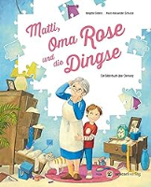 | Endres, Brigitte  Matti, Oma Rose und die Dingse : Ein Bilderbuch über Demenz | 2021 | Bilderbuch | Krankheit
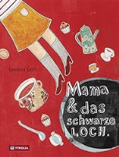 | Leitl, Leonora  Mama & das schwarze Loch | 2015 | Bilderbuch | Krankheit
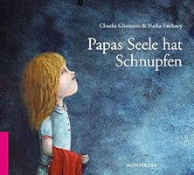 | Gliemann , Claudia  Papas Seele hat Schnupfen | 2014 | Bilderbuch | Krankheit
 | Goodall, Jane  Der kleine Doktor White | 2013 | Bilderbuch | Krankheit
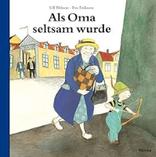 | Nilsson, Ulf  Als Oma seltsam wurde | 2008 | Bilderbuch | Krankheit

